Chyby tuhých tukových ciest

Chyby vznikajúce pri zarobení cesta:
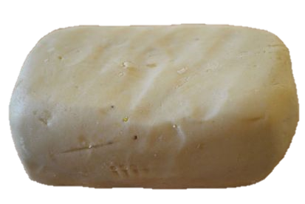
Sparenie cesta býva najčastejšou chybou tuhých tukových ciest. Rozpustený tuk pohlcuje múka, a tým cesto stráca svoju elastickosť. Sparené cesto pri vaľkaní praská a lepí sa. Cesto sa sparí pri spracovaní surovín, ktoré nemajú rovnakú teplotu (teplá múka , riedky tuk). Pri dlhom spracovávaní sa cesto zahrieva a môže sa spariť. Sparenie cesta sa už nedá celkom napraviť. Aby sa dalo sparené cesto ešte spracovať, možno na lepšie spojenie jeho častí pridať vajcia a mlieko. Takéto cesto je potom najlepšie použiť na korpusy košíčkov. Spareniu cesta sa dá čiastočne zabrániť tým, že sa pri spracovaní namiesto cukru pridá časť škrobového sirupu.

Chyby vznikajúce pri pečení cesta:
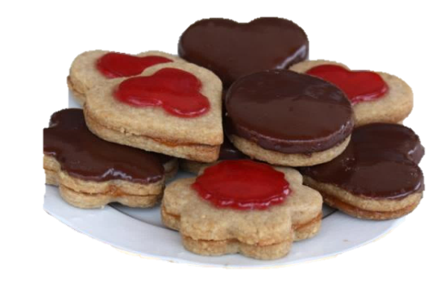
Pečivo je tvrdé, má chuť surovej múky. Príčinou je, že pečivo nie je dostatočne prepečené. Táto chyba sa najčastejšie objavuje pri výrobkoch, kde sa na pláte tuhého cesta súčasne pečie náplň, ktorá obsahuje väčšie množstvo vody. Preto treba v týchto prípadoch pláty prepiecť. Dôkladné prepečenie výrobkov je ešte dôležitejšie pri cestách s jadrovinami. Chybe možno zabrániť dodržiavaním správneho času pečenia.

Chyby výrobkov spôsobené mikroorganizmami :
Chyby cukrárenských výrobkov môžu vzniknúť buď použitím surovín, ktoré nezodpovedajú norme kvality a ovplyvňujú vlastnosti výrobku. Základné suroviny tuhých tukových ciest, múka, a tuk, sú nositeľmi veľkého množstva mikroorganizmov, ktoré vo väčšine prípadov pri vyššej teplote pečenia sa zničia. Niekedy sa však stane , že výrobok nie je dobre prepečený a teplota pečenia nestačila usmrtiť mikroorganizmi. V hotovom výrobku, ktorý si udržiava určitú vlhkosť a teplotu, sa potom začnú mikroorganizmi rozmnožovať.

